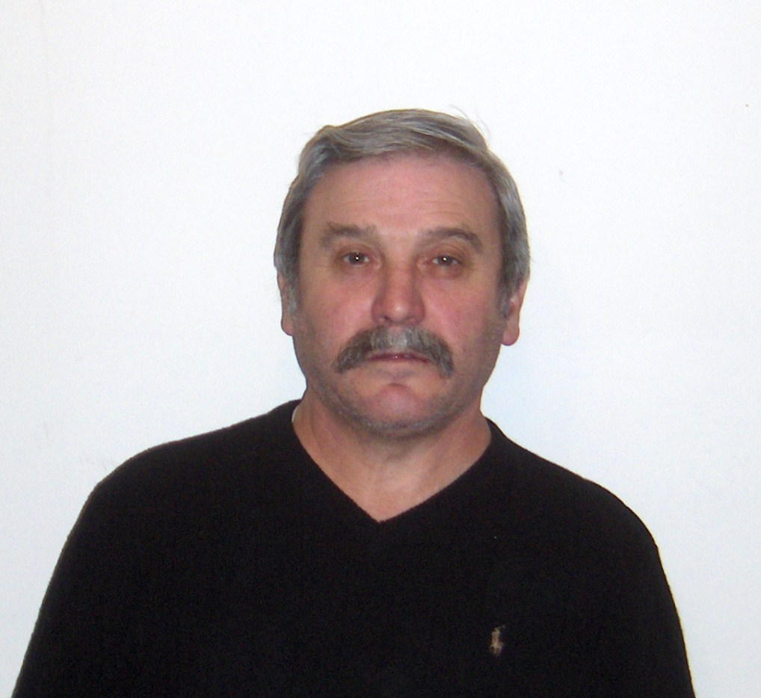
Mrº Carlos Armando Nunes

15 Boulevard de la République
92250 la Garenne Colombes
Née le 26 Novembre 1954
Mariée
Téléphone: 0183550984 (domicile)

Compétences professionnels

Un peut de Maçonnerie
Travailler avec le bois
Ménage

Expériences Professionnelles

1979/1983- vendeur de poisson,

1983/1990- Boucheron,

1990/2006- Contrôle de la cuisson des briques dans une usine,

2006/2008- travaille no bâtiment ,

